|  |  |  |
| --- | --- | --- |
| **בנק ישראל**  דוברות והסברה כלכלית | C:\Users\u17x\Desktop\תמונת לוגו (jpg).jpg | ‏ירושלים, כ' באדר התשפ"ה  20 למרץ 2025 |

הודעה לעיתונות:

**המסחר בשוק מטבע החוץ ברביע הרביעי של שנת 2024**

# התפתחות שער החליפין – התחזקות השקל לצד התחזקות של הדולר בעולם.

במהלך הרביע הרביעי, התחזק השקל מול הדולר בכ- 1.7% ומול האירו התחזק בשיעור של 8.6%. כמו כן, התחזק השקל ב- 6.1% מול מטבעות שותפות הסחר העיקריות של ישראל, כפי שמשוקלל במדד שער החליפין הנומינאלי אפקטיבי.

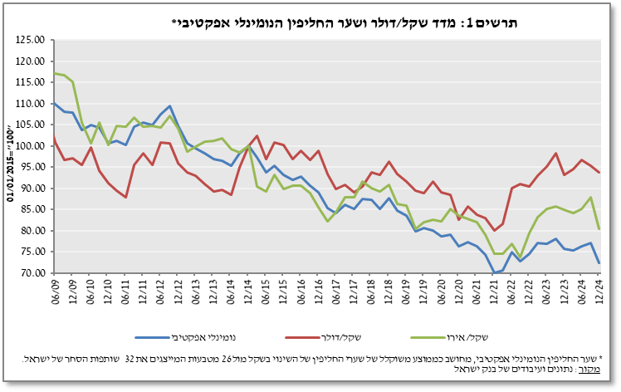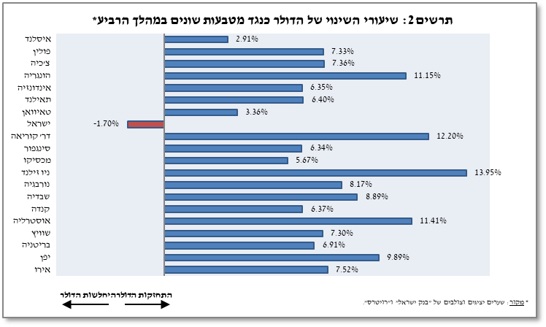בעולם, הדולר התחזק מול רוב המטבעות העיקריים (תרשים 2). בין היתר התחזק הדולר בכ- 9.9% מול היין היפני ובכ- 7.5% מול האירו.

תנודתיות שע"ח – ירידה בסטיית התקן בפועל לצד ירידה בסטיית התקן הגלומה

סטיית התקן הממוצעת של השינוי בשער החליפין שקל/דולר – המייצגת את התנודתיות **בפועל** בשער החליפין –ירדה במהלך הרביע ב 0.2 נקודות אחוז לרמה ממוצעת של 9.9%.

סטיית התקן הגלומה באופציות על שער החליפין שקל/דולר הנסחרות "מעבר לדלפק" – המייצגת את התנודתיות **הצפויה** בשער החליפין – ירדה בכ- 0.7% ועמדה בסוף הרביע על רמה ממוצעת של – 10.2%.

זאת בניגוד לרמתה הממוצעת של סטיית התקן הגלומה באופציות על מט"ח בשווקים מתעוררים שעלתה ב-0.7 נקודות האחוז בהשוואה לרביע הקודם, ועמדה בסוף הרביע על 11%. עלייה דומה נרשמה גם ברמתה הממוצעת של סטיית תקן זו בשווקים מפותחים והיא עמדה בסוף הרביע על 8.1% (תרשים 4).

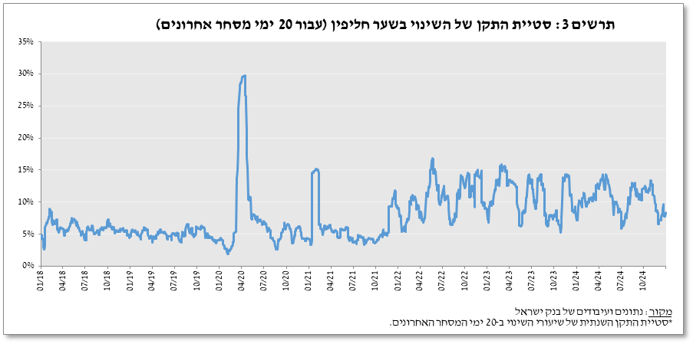

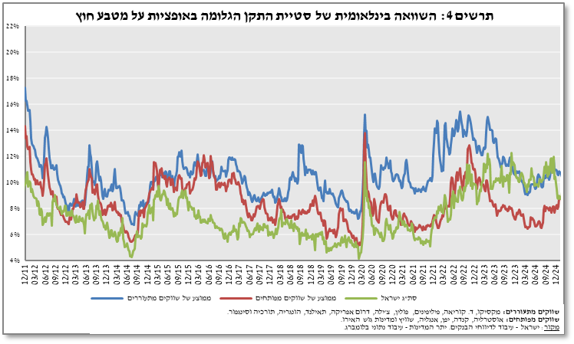

# פעילות המגזרים העיקריים בשוק המט"ח[1][2]

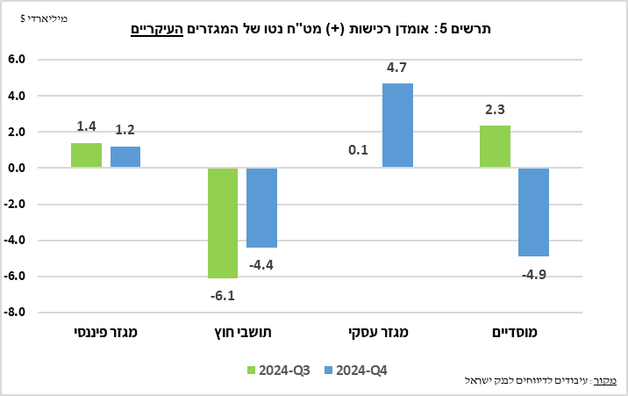אומדן לפעילות המגזרים **העיקריים** בשוק המט"ח מעלה כי במהלך הרביע הרביעי **הגופים המוסדיים (קרנות פנסיה, קופ"ג וחברות ביטוח) ותושבי חוץ מכרו מט"ח בסך 4.9 ו-4.4 מיליארד דולר בהתאמה ואילו המגזר העסקי והפיננסי** **רכשו מט"ח בהיקף של 4.7 ו- 1.2 מיליארד דולר בהתאמה.**

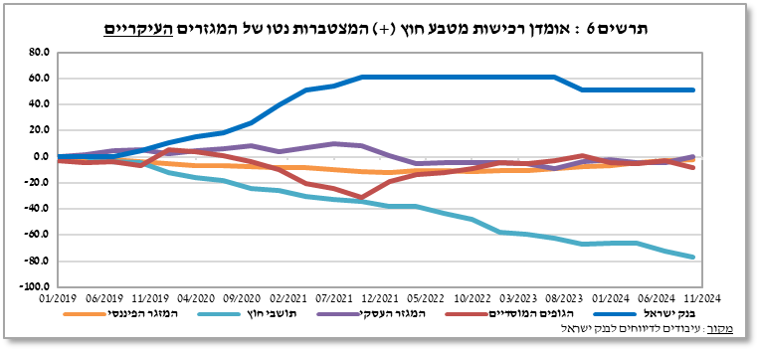

# נפחי מסחר – לוחות ותרשימים

## נפח המסחר מול מערכת הבנקאות המקומית[3]

**נפח המסחר היומי הממוצע** עלה במהלך הרביע ב-0.6% לרמה של 13.2 מיליארדי דולרים, כאשר עיקר העלייה נובעת מגידול בנפח המסחר היומי בעסקאות החלף. **חלקם היחסי של תושבי חוץ בנפח המסחר מול מערכת הבנקאות המקומית** (עסקאות המרה, עסקאות באופציות ועסקאות החלף) ירד בכ- 2.3% ועמד בסוף הרביע הרביעי על כ- 41.3%.

|  |  |  |  |  |  |  |  |  |  |  |  |  |  |  |  |  |  |  |  |  |  |  |  |  |  |  |  |  |  |  |  |  |  |  |  |  |  |  |  |  |  |  |  |  |  |  |  |  |  |  |  |  |  |  |  |  |  |  |  |  |  |  |  |  |  |  |  |  |  |  |  |  |  |  |  |  |  |  |  |  |  |  |  |  |  |  |  |  |  |  |  |  |  |  |  |  |  |  |  |  |  |  |  |  |  |  |  |  |  |  |  |  |  |  |  |  |  |  |  |  |  |  |  |  |  |  |  |  |  |  |  |  |  |  |  |  |  |  |  |  |  |  |  |  |  |  |  |
| --- | --- | --- | --- | --- | --- | --- | --- | --- | --- | --- | --- | --- | --- | --- | --- | --- | --- | --- | --- | --- | --- | --- | --- | --- | --- | --- | --- | --- | --- | --- | --- | --- | --- | --- | --- | --- | --- | --- | --- | --- | --- | --- | --- | --- | --- | --- | --- | --- | --- | --- | --- | --- | --- | --- | --- | --- | --- | --- | --- | --- | --- | --- | --- | --- | --- | --- | --- | --- | --- | --- | --- | --- | --- | --- | --- | --- | --- | --- | --- | --- | --- | --- | --- | --- | --- | --- | --- | --- | --- | --- | --- | --- | --- | --- | --- | --- | --- | --- | --- | --- | --- | --- | --- | --- | --- | --- | --- | --- | --- | --- | --- | --- | --- | --- | --- | --- | --- | --- | --- | --- | --- | --- | --- | --- | --- | --- | --- | --- | --- | --- | --- | --- | --- | --- | --- | --- | --- | --- | --- | --- | --- | --- | --- | --- | --- | --- | --- |
| **עסקאות במט"ח עם הבנקים המקומיים לפי מכשירים ומגזרים (במיליוני דולרים)**   |  |  |  |  |  |  |  | | --- | --- | --- | --- | --- | --- | --- | |  |  | **עסקאות המרה (1)** | **עסקאות החלף1 (סוופ) (2)** | **עסקאות החלף 2 Cross Currency Swap (3)** | **עסקאות באופציות3 (4)** | **נפח המסחר הכולל (1)+(2)+(3)+(4)** | | **רביע רביעי 2024 (נתון ארעי)** | **סה"כ** | **195,028** | **558,946** | **1,180** | **23,124** | **778,277** | | **סה"כ (ממוצע יומי לפי 59 ימי מסחר)** | **3,306** | **9,474** | **20** | **392** | **13,191** | | **תושבי חוץ** | 59,655 | 253,262 | 517 | 7,608 | 321,042 | | **מזה: מוסדות פיננסיים זרים** | 59,009 | 253,262 | 517 | 7,608 | 320,395 | | **תושבי ישראל** | 135,373 | 305,684 | 663 | 15,516 | 457,235 | | **מזה: סקטור ריאלי** | 42,439 | 22,636 | 145 | 7,228 | 72,448 | | **סקטור פיננסי** | 42,390 | 151,082 | 341 | 1,024 | 194,837 | | **מוסדיים (כולל חברות ביטוח)** | 27,092 | 98,810 | 0 | 4,958 | 130,860 | | **יחידים** | 5,238 | 615 | 0 | 134 | 5,987 | | **אחרים4** | 646 | 0 | 0 | 0 | 647 | | **בנקים מקומיים5** | 10,393 | 20,160 | 0 | 1,743 | 32,296 | | **רביע שלישי 2024** | **סה"כ** | **210,301** | **557,502** | **2,666** | **29,180** | **799,650** | | **סה"כ (ממוצע יומי לפי 61 ימי מסחר)** | **3,448** | **9,139** | **44** | **478** | **13,109** | | **תושבי חוץ** | 70,248 | 266,837 | 736 | 10,496 | 348,317 | | **מזה: מוסדות פיננסיים זרים** | 69,577 | 266,837 | 736 | 10,496 | 347,645 | | **תושבי ישראל** | 140,053 | 290,665 | 1,930 | 18,684 | 451,333 | | **מזה: סקטור ריאלי** | 42,382 | 20,162 | 319 | 7,162 | 70,026 | | **סקטור פיננסי** | 43,638 | 127,361 | 438 | 1,020 | 172,458 | | **מוסדיים (כולל חברות ביטוח)** | 29,388 | 115,194 | 453 | 6,958 | 151,993 | | **יחידים** | 5,692 | 577 | 0 | 175 | 6,444 | | **אחרים4** | 671 | 0 | 0 | 0 | 671 | | **בנקים מקומיים5** | 10,432 | 17,098 | 349 | 2,761 | 30,639 | | | | | | | |
|  |  |  |  |  |  |  |
|  |  |  |  |  |  |  |
|  | 1 רגל אחת בלבד של עסקת החלף, כלומר הערך הנומינאלי של העסקה (בהתאם להגדרות ה- BIS). | | | | | |
|  | 2הקרנות המוחלפות בעסקות Cross Currency Swap יחושבו לצורך הנפח כרגל אחת בלבד, במקרים בהם הרגליים מקזזות זו את זו. | | | | | |
|  | 3 ה- National value הכולל של עסקות קנייה ומכירה של Call ו- Put. | | | | | |
|  | 4 כולל גופים כמו מנהלי תיקים, מלכ"רים, מוסדות לאומיים וכאלו שלא נכללים ביתר הסעיפים. | | | | | |
|  | **5** סך המסחר הבין בנקאי מחולק בשניים. | | | | | |

## אומדן של נפח המסחר הכולל[4] - מערכת הבנקאות המקומית ומדווחים זרים

מאמידת הפעילות הכוללת בעסקאות מול השקל המשתקפת בדיווחי מערכת הבנקאות המקומית ומדווחים זרים עולה כי חלקם היחסי של תושבי חוץ בנפח המסחר בעסקאות המרה (ללא עסקאות החלף ואופציות) עמד ברביע הרביעי על כ- 84%,כאשר המסחר בין זרים מהווה כ-74% מהנפח, שעמד על ממוצע יומי של כ-13 מיליארדי דולרים.

|  |  |  |  |  |  |  |
| --- | --- | --- | --- | --- | --- | --- |
|  |  | **החלק היחסי בנפח המסחר הכולל** | | | **סך הנפח (במיליוני $)** | **ממוצע יומי (במיליוני $)** |
|  |  | **מסחר בין זרים** | **מסחר בין זר למקומי** | **מסחר בין מערכת הבנקאות המקומית למקומיים** |
| רביע רביעי 2024 | נפח המסחר בעסקאות המרה | 74.1% | 9.3% | 16.6% | 793,206 | 13,003 |
| נפח המסחר בעסקאות החלף ואופציות | 49.0% | 24.8% | 26.1% | 1,211,096 | 19,854 |
| רביע שלישי 2024 | נפח המסחר בעסקאות המרה | 73.9% | 10.0% | 16.2% | 844,378 | 14,311 |
| נפח המסחר בעסקאות החלף ואופציות | 49.2% | 26.4% | 24.5% | 1,253,728 | 21,250 |

1. למידע נוסף על פעילות המגזרים בשוק מטבע חוץ ראה את "מבט סטטיסטי 2024 – פרק ד" : <https://www.boi.org.il/publications/regularpublications/statistic_bulletin/bulletin2024/>
2. המגזרים העיקריים המוצגים אינם מהווים את כל השוק - למידע נוסף ראה את" מערכת הנתונים על פעילות השוק שקל/מטבע חוץ" בפרסום מבט סטטיסטי 2024

   <https://www.boi.org.il/publications/regularpublications/statistic_bulletin/bulletin2024/>
3. החל משנת 2020, הנתונים לא כוללים סניפים של בנקים זרים בישראל.
4. נפח המסחר הכולל הוא אומדן לפעילות הכוללת בעסקאות מול השקל, מבוסס על דיווחים של מערכת הבנקאות המקומית ושל מדווחים זרים.